Link Web Stranice
Kemal Mešić – 236-ST

Zadaća 3
Testiranje Softvera

Sadržaj
Zadatak 1 2
Testiranje opterećenja web stranice korištenjem alata Loadster 3
Opis testnog okruženja 3
Konfiguracija testnog scenarija 3
Analiza rezultata testiranja 4
Zaključak 5
Scenario testiranja brzine odziva pomoću alata Pingdom 6
Dobijeni rezultati testiranja 6
Analiza rezultata 6
Preporuke za poboljšanje performansi 6
Zaključak 7
Load testiranje web stranice pomoću online alata LoadFocus 8
Konfiguracija testa 8
Dobijeni rezultati 8
Analiza rezultata 9
Zaključak 9
ZADATAK 2: Testiranje interfejsa korištenjem Pairwise testiranja 10
Opis zadatka 10
Definisanje parametara interfejsa 10
Ručno pairwise testiranje 10
Rezultat ručnog testiranja 11
Pairwise testiranje korištenjem alata 11
Rezultat testiranja pomoću alata 12
Zaključak 12
ZADATAK 3: Automatizacija UI testiranja (Selenium IDE) 13
Korišteni alat 13
Cilj testiranja 13
Zaključak 16

Zadatak 1
Za realizaciju ovog zadatka korišten je alat za nasumičan odabir web stranice putem linka:
http://www.whatsmyip.org/random-website-machine/
Nakon korištenja navedenog linka, sistem je nasumično generisao sljedeću web stranicu:
https://www.fym.it/blog/scrivere-email-di-lavoro/computer-2/
Dobijena stranica nije sadržavala neprikladan sadržaj te je kao takva prihvatljiva za analizu u okviru ovog zadatka.
Na navedenoj web stranici postoji formular koji sadrži najmanje tri polja za unos podataka, čime je ispunjen osnovni uslov zadatka. Polja za unos omogućavaju interakciju korisnika sa stranicom kroz unos različitih podataka.
Kao dokaz o nasumičnom odabiru stranice, uz ovaj zadatak je priložen screenshot stranice sa jasno vidljivim podacima u trenutku odabira.
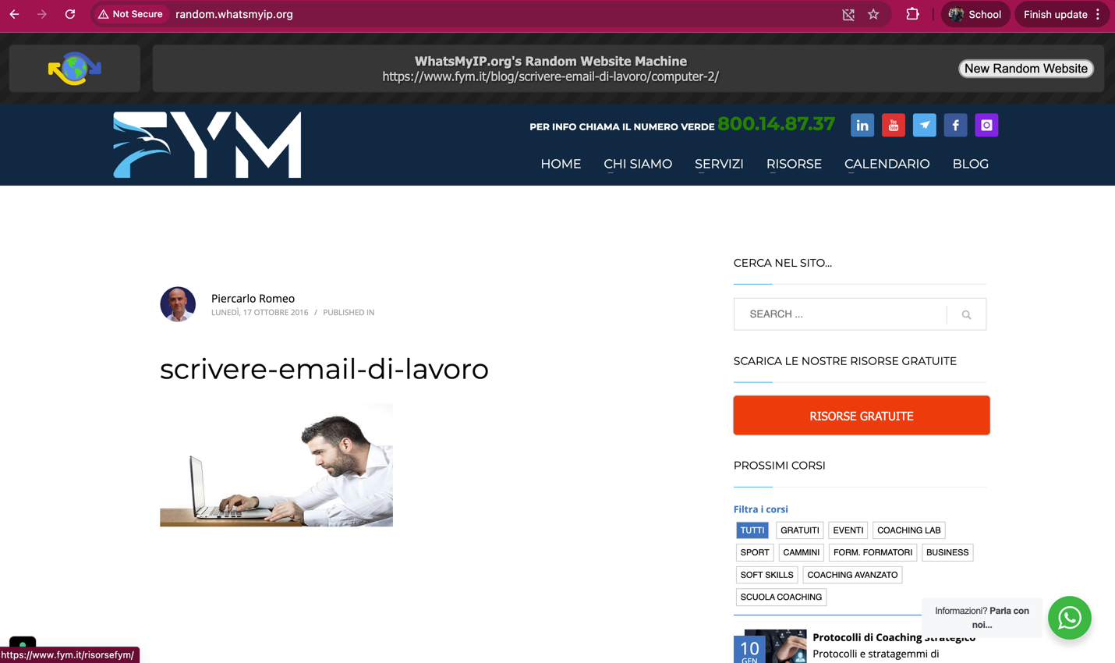
Slika 1. Prikaz screenshot web stranice

Testiranje opterećenja web stranice korištenjem alata Loadster

U okviru ovog zadatka sproveden je kompletan scenario testiranja opterećenja web stranice korištenjem alata Loadster, u skladu sa postupkom prikazanim na laboratorijskim vježbama iz oblasti testiranja performansi web aplikacija.

Opis testnog okruženja
Testiranje je izvršeno nad web stranicom koja je nasumično odabrana u prethodnom zadatku. Za testiranje je korišten Loadster – Browser Script, čime se simulira ponašanje stvarnih korisnika koji pristupaju web stranici putem web preglednika.
Prije pokretanja testa kreiran je novi projekat u alatu Loadster, nakon čega je snimljena testna skripta korištenjem Loadster Recorder ekstenzije. Skripta obuhvata osnovne korake pristupa web stranici, uključujući učitavanje početne stranice i čekanje na odgovor servera.

Konfiguracija testnog scenarija
Nakon kreiranja testne skripte definisan je scenario load testiranja sa sljedećim parametrima:
- Postepeni rast broja virtuelnih korisnika (ramp-up faza),
- Konstantno opterećenje pri maksimalnom broju korisnika,
- Postepeno smanjenje broja korisnika (ramp-down faza).
Test je trajao nekoliko minuta, pri čemu su svi virtuelni korisnici istovremeno izvršavali istu testnu skriptu, simulirajući realno opterećenje sistema.
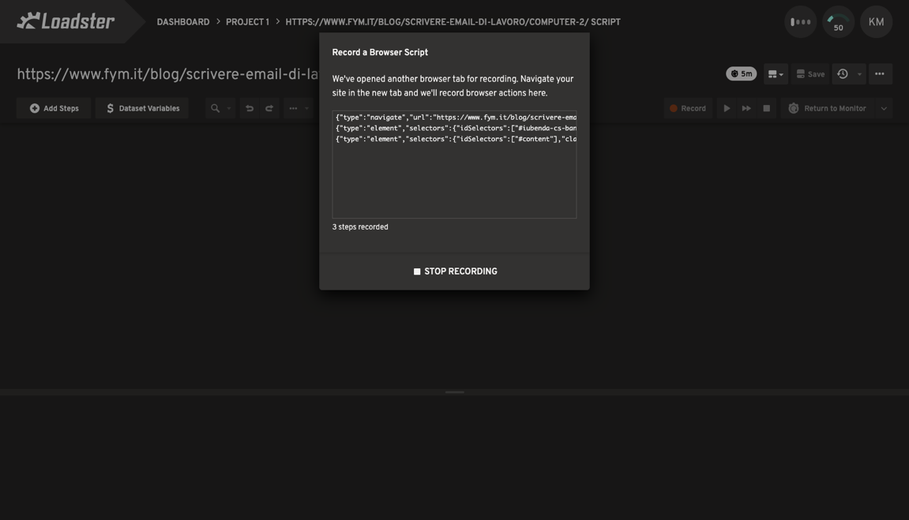
Slika 2. Snimanje Loadster alata

Analiza rezultata testiranja
Nakon završetka testiranja analizirani su rezultati prikazani na grafikonima koje generiše Loadster alat. Posebna pažnja posvećena je sljedećim parametrima:
- Srednje vrijeme učitavanja stranice, koje pokazuje koliko je vremena u prosjeku bilo potrebno serveru da odgovori na korisničke zahtjeve,
- Tok izvršenja testa, koji prikazuje stvarni broj aktivnih virtuelnih korisnika tokom vremena,
- Stabilnost aplikacije, odnosno da li je aplikacija uspješno odgovarala na zahtjeve tokom cijelog trajanja testa bez prekida ili grešaka.
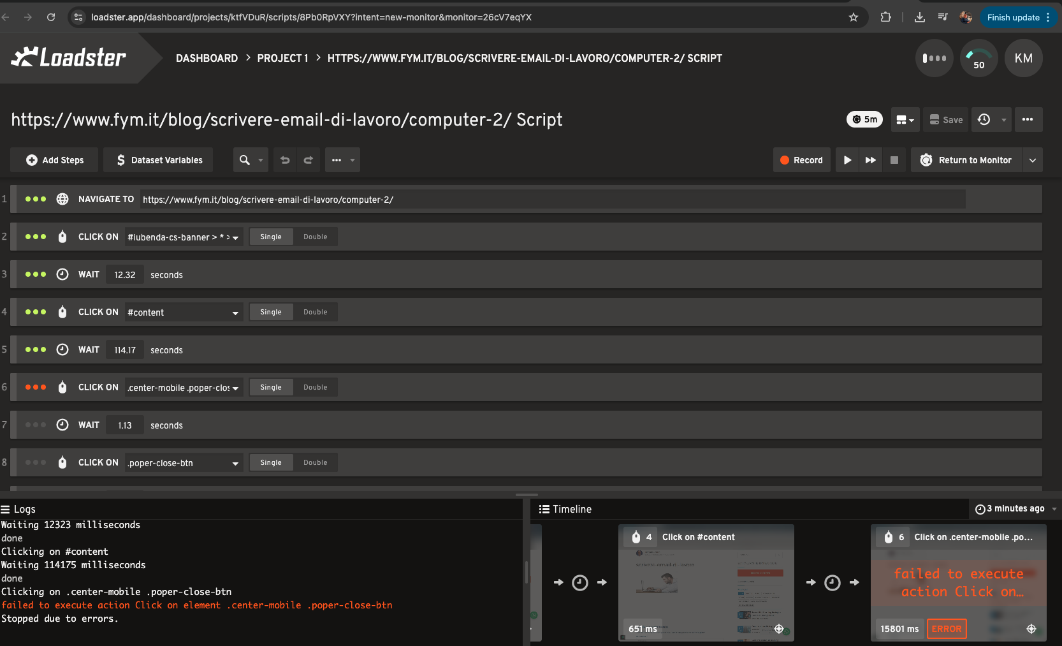
Slika 3. Prikaz rezultata testa
Ovaj test je automatizirani browser test napravljen u alatu Loadster, koji simulira ponašanje stvarnog korisnika na web stranici
fym.it/blog/scrivere-email-di-lavoro/computer-2/.
Cilj testa je:
- učitati stranicu,
- prihvatiti cookie banner,
- simulirati zadržavanje korisnika na sadržaju (time-on-page),
- zatvoriti popup/prozor koji se pojavljuje na stranici.
Tok testa:
- Test otvara ciljanu URL adresu.
- Klikće na cookie banner (#iubenda-cs-banner).
- Čeka određeno vrijeme kako bi simulirao čitanje sadržaja.
- Klikće na glavni dio stranice (#content).
- Nakon dužeg čekanja pokušava zatvoriti mobile popup klikom na dugme za zatvaranje.
Rezultat testa:
Test se neuspješno završava jer element
.center-mobile .poper-close-btn
u tom trenutku nije dostupan ili ne postoji u DOM-u, zbog čega Loadster ne može izvršiti klik akciju.

Zaključak
Greška ukazuje na:
- dinamički generisan popup (nije uvijek prisutan),
- različito ponašanje na desktop i mobile view,
- ili pogrešan CSS selektor.
Za stabilniji test preporučuje se:
- dodati uslovno čekanje (wait until element exists),
- koristiti alternativni ili fleksibilniji selektor,
- ili preskočiti klik ako se popup ne pojavi.
Ako želiš, mogu ti:
- popraviti selektor,
- optimizovati cijeli script,
- ili ga prilagoditi za 100% stabilan monitoring test.

Scenario testiranja brzine odziva pomoću alata Pingdom

U okviru ovog zadatka sprovedeno je testiranje brzine odziva web stranice korištenjem alata Pingdom Website Speed Test. Testirana je web stranica
https://www.fym.it/blog/scrivere-email-di-lavoro/computer-2/,
a test je izvršen sa lokacije Europe – United Kingdom (London).

Dobijeni rezultati testiranja
Rezultati testiranja prikazani su kroz sljedeće ključne parametre:
- Performance grade: 66 (ocjena D)
- Vrijeme učitavanja stranice: 5.42 s
- Veličina stranice: 6.1 MB
- Broj HTTP zahtjeva: 182

Analiza rezultata
Na osnovu dobijenih rezultata može se zaključiti da web stranica ima relativno sporo vrijeme učitavanja, koje prelazi preporučenu granicu od 3 sekunde za optimalno korisničko iskustvo. Veliki broj HTTP zahtjeva (182) i velika ukupna veličina stranice (6.1 MB) ukazuju na prisustvo velikog broja slika, skripti i drugih resursa koji negativno utiču na performanse.
Ocjena performansi (D – 66) pokazuje da stranica nije optimalno optimizovana i da postoji prostor za poboljšanje brzine odziva sistema.

Preporuke za poboljšanje performansi
Na osnovu Pingdom analize, preporučuju se sljedeće optimizacije:
- smanjenje veličine i kompresija slika,
- redukcija broja HTTP zahtjeva,
- optimizacija i minifikacija CSS i JavaScript fajlova,
- korištenje cache memorije i CDN servisa.

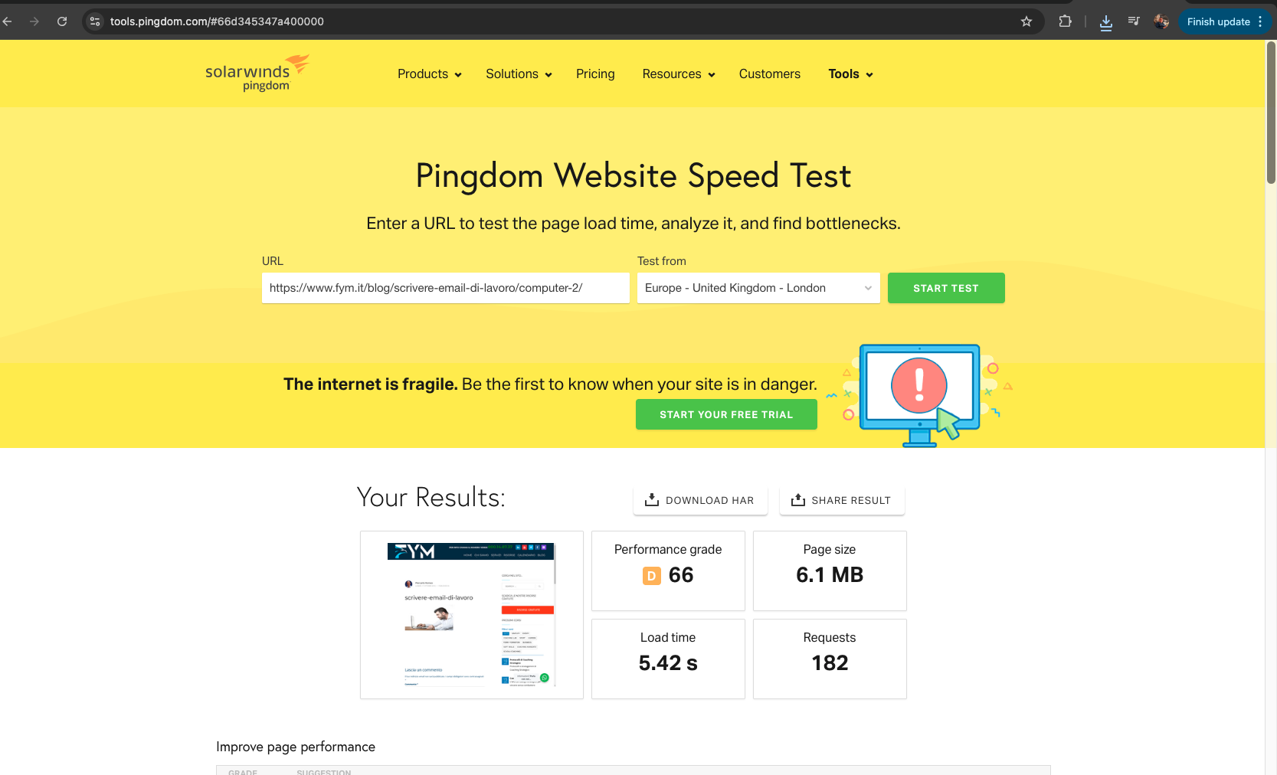
Slika 4. Rezultati Pindom testa

Zaključak
Pingdom se pokazao kao koristan alat za testiranje performansi web stranica jer omogućava detaljan uvid u brzinu odziva sistema i identifikaciju uskih grla. Dobijeni rezultati jasno ukazuju na potrebu dodatne optimizacije kako bi se poboljšalo korisničko iskustvo i ukupne performanse web stranice.

Load testiranje web stranice pomoću online alata LoadFocus
U okviru zadatka sprovedeno je load testiranje web stranice korištenjem online alata LoadFocus, koji omogućava testiranje opterećenja sistema bez potrebe za instalacijom ili registracijom korisnika.
Testirana je web stranica:
https://www.fym.it/blog/scrivere-email-di-lavoro/computer-2/
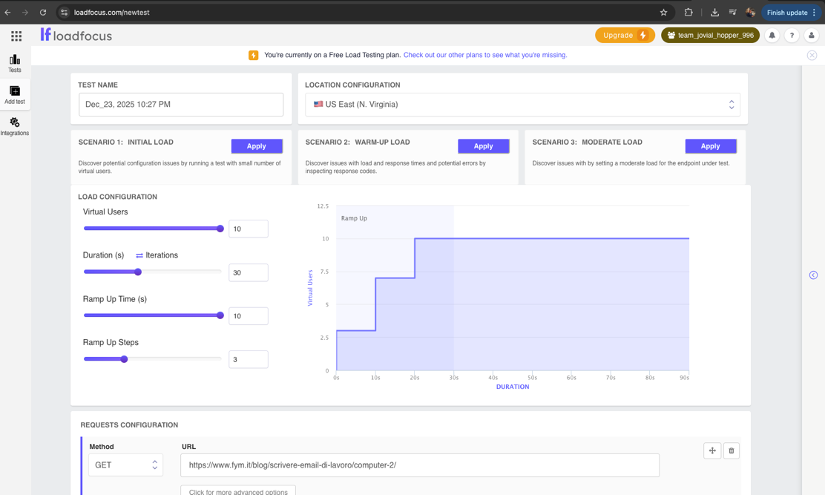
Slika 5. Prikaz podešavanja testa pomoću alata LoadFocus

Konfiguracija testa
Test je proveden sa sljedećim parametrima:
- Broj virtualnih korisnika: 10
- Ramp-up vrijeme: 10 sekundi
- Trajanje testa: 30 sekundi
- Lokacija testiranja: US East (N. Virginia)

Dobijeni rezultati
Na osnovu rezultata testiranja zabilježeni su sljedeći pokazatelji:
- Prosječno vrijeme odziva: 2575 ms
- 90% vrijeme odziva: 3110 ms
- 95% vrijeme odziva: 3291 ms
- Broj uzoraka (requests): 146
- Broj zahtjeva u sekundi: 3.49 hits/s
- Stopa grešaka: 0%

Analiza rezultata
Rezultati pokazuju da je sistem ostao stabilan tokom cijelog trajanja testa, bez zabilježenih grešaka (0% error rate). Vrijeme odziva se povećavalo sa porastom broja virtualnih korisnika, ali je ostalo u prihvatljivim granicama za ovakav nivo opterećenja.
Grafički prikaz rezultata pokazuje da se odziv servera stabilizovao nakon faze ramp-up perioda, dok je propusnost sistema (hits/s) ravnomjerno rasla, što ukazuje na korektno ponašanje sistema pod opterećenjem.

Zaključak

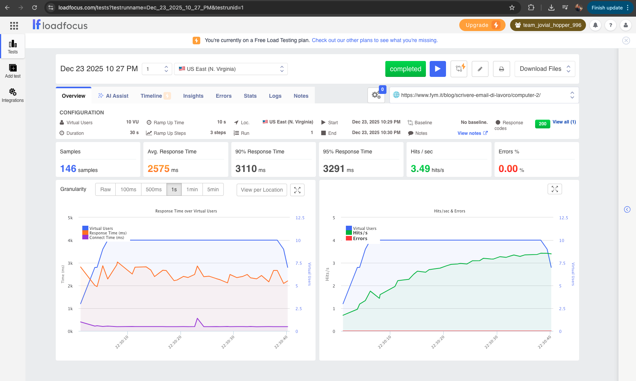
Slika 6. Prikaz rezultata testiranja
LoadFocus se pokazao kao efikasan online alat za load testiranje jer omogućava brzu simulaciju realnog korisničkog opterećenja bez dodatne konfiguracije. Dobijeni rezultati ukazuju da web stranica funkcioniše stabilno pri umjerenom broju istovremenih korisnika, ali da bi pri većem opterećenju moglo doći do daljeg povećanja vremena odziva, što ostavlja prostor za dodatnu optimizaciju performansi.

ZADATAK 2: Testiranje interfejsa korištenjem Pairwise testiranja

Opis zadatka
Za web stranicu testiranu u prethodnom zadatku izvršeno je testiranje korisničkog interfejsa (UI) korištenjem pairwise (all-pairs) tehnike testiranja. Testiranje je provedeno:
- ručno, definisanjem testnih kombinacija
- automatski, korištenjem odgovarajućeg alata za pairwise testiranje
Cilj pairwise testiranja je da se testiraju sve moguće kombinacije parova ulaznih parametara, uz minimalan broj test slučajeva, čime se postiže efikasno testiranje bez potrebe za testiranjem svih kombinacija.

Definisanje parametara interfejsa

Za testiranje korisničkog interfejsa web stranice definisani su sljedeći parametri i njihove vrijednosti:

PARAMETAR | VRIJEDNOST
Web preglednik | Chrome, Firefox, Edge
Rezolucija ekrana | Desktop(1920x1080), Laptop(1366x768), Mobitel
Tip uređaja | Desktop, Mobile
Brzina interneta | Brza, Spora
Prikaz sadržaja | Ispravan, Neispravan
Ovi parametri predstavljaju najčešće varijacije uslova u kojima korisnici pristupaju web stranici.

Ručno pairwise testiranje
Korištenjem pairwise pristupa, ručno su kreirani test slučajevi tako da svaki par vrijednosti barem jednom bude testiran.
Primjeri ručno definisanih test slučajeva:
BROJ  TESTA | PREGLEDNIK | REZOLUCIJA | UREĐAJ | INTERNET | OČEKIVANI REZULTAT
BT1 | Chrome | Desktop | Desktop | Brzi | Ispravan prikaz
BT2 | Chrome | Mobile | Mobile | Spori | Ispravan prikaz
BT3 | Firefox | Laptop | Desktop | Spori | Ispravan prikaz
BT4 | Firefox | Mobile | Mobile | Brzi | Ispravan prikaz
BT5 | Edge | Desktop | Desktop | Spori | Ispravan prikaz
BT6 | Edge | Laptop | Desktop | Brzi | Ispravan prikaz

Rezultat ručnog testiranja
Tokom ručno provedenog pairwise testiranja nije uočen značajan problem u prikazu interfejsa. Stranica se korektno prilagođava različitim rezolucijama i uređajima, dok su u uslovima sporije internet konekcije primijećena manja kašnjenja u učitavanju multimedijalnog sadržaja.

Pairwise testiranje korištenjem alata
Za automatsko generisanje pairwise test slučajeva korišten je online alat PICT (Microsoft Pairwise Testing Tool) - korištena je online verzija https://pairwise.teremokgames.com/.
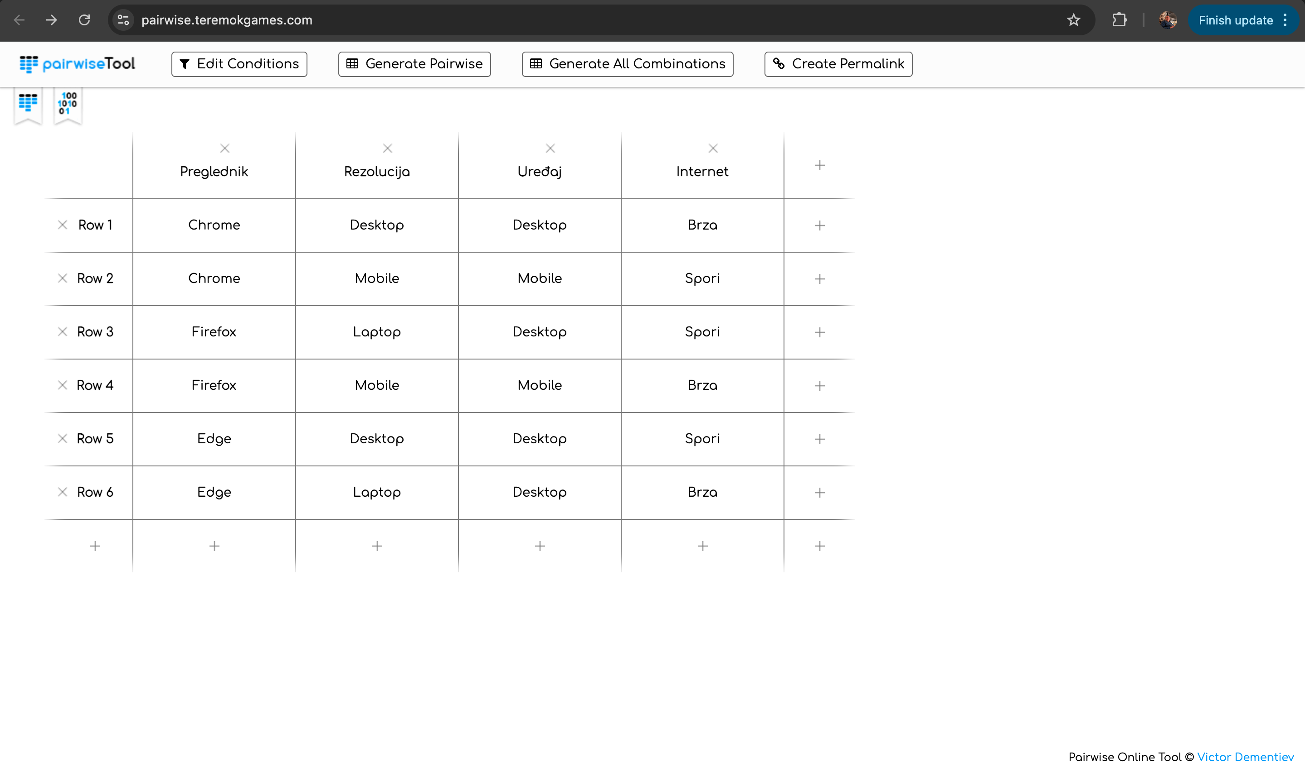
Slika 7. Screenshot ulaznih parametara u PICT-u
Alat je korišten za unos istih parametara i njihovih vrijednosti, nakon čega je automatski generisan minimalan skup testnih kombinacija koji pokriva sve parove parametara.
Prednosti korištenja alata:
- Smanjen broj test slučajeva u odnosu na full kombinatorno testiranje
- Brže generisanje testova
- Potpuna pokrivenost parova parametara
- Smanjena mogućnost ljudske greške

Rezultat testiranja pomoću alata
Automatski generisani test slučajevi potvrdili su rezultate ručnog testiranja. Interfejs web stranice je funkcionalan i konzistentan u svim testiranim kombinacijama, bez kritičnih grešaka u prikazu ili upotrebljivosti. Link - https://pairwise.teremokgames.com/6aers/.

Zaključak
Pairwise tehnika testiranja pokazala se kao veoma efikasan pristup za testiranje korisničkog interfejsa web stranice. Korištenjem ograničenog broja test slučajeva postignuta je visoka pokrivenost kombinacija parametara. Kombinacija ručnog i alatom potpomognutog testiranja omogućila je pouzdanu provjeru interfejsa uz minimalan utrošak vremena i resursa.

ZADATAK 3: Automatizacija UI testiranja (Selenium IDE)

Korišteni alat
Za automatizaciju testiranja korisničkog interfejsa korišten je Selenium IDE, kao što je demonstrirano u laboratorijskoj vježbi 8. Selenium IDE omogućava snimanje korisničkih akcija i dodavanje validacijskih komandi bez potrebe za pisanjem programskog koda.
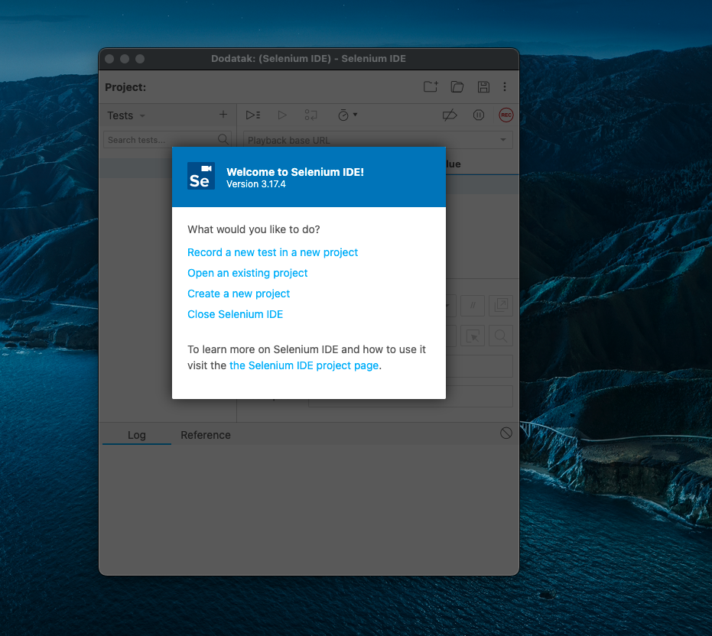
Slika 8. Početna Selenium IDE Firefox ekstenzije

Cilj testiranja
Cilj automatizovanog testa je:
- provjeriti da li se web stranica uspješno učitava
- provjeriti prisustvo glavnog sadržaja stranice
- potvrditi ispravan prikaz interfejsa
- dokumentovati izvršenje testa pomoću screenshot-a
Testiranje je zasnovano na testnim slučajevima definisanim u Zadatku 2 (pairwise testiranje).

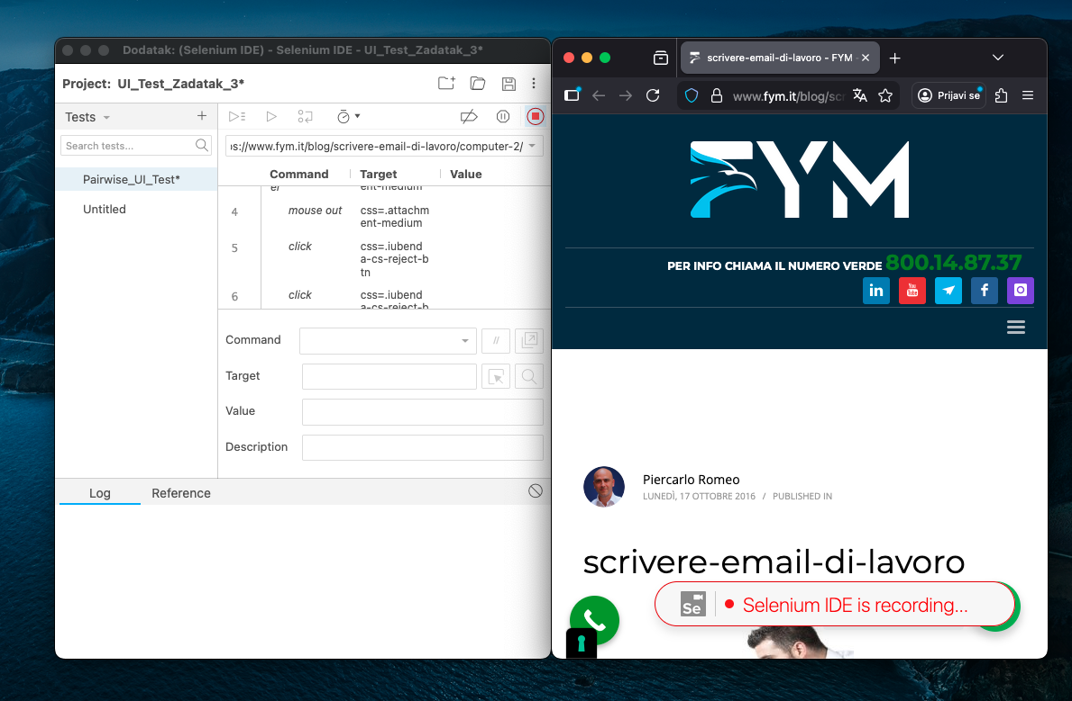
Slika 9. Izvršavanje Pairwise_UI_Testa
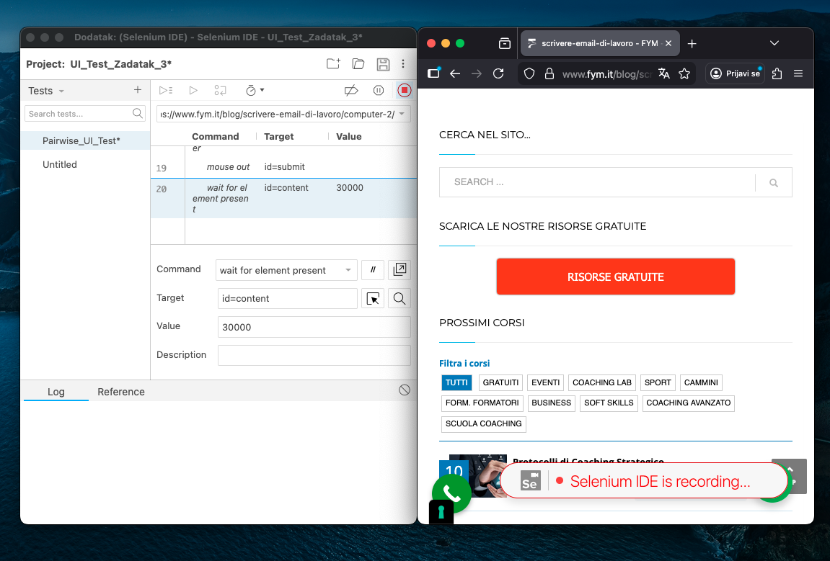
Slika 10. Pokretanje snimanja testa Pairwise_UI_Test
Na slici 9. i 10. je prikazan Selenium IDE u Firefox pregledniku dok je uključen Recording mode („Selenium IDE is recording…“).
- Otvoren je projekat UI_Test_Zadatak_3
- Aktiviran je test Pairwise_UI_Test
- Selenium IDE automatski snima sve korisničke akcije nad web stranicom
👉 URL testirane stranice:
https://www.fym.it/blog/scrivere-email-di-lavoro/computer-2/
Tokom snimanja:
- stranica se učitava
- Selenium bilježi elemente interfejsa i interakcije korisnika
Ova faza predstavlja automatizaciju ručno definisanih testnih slučajeva iz zadatka 2.
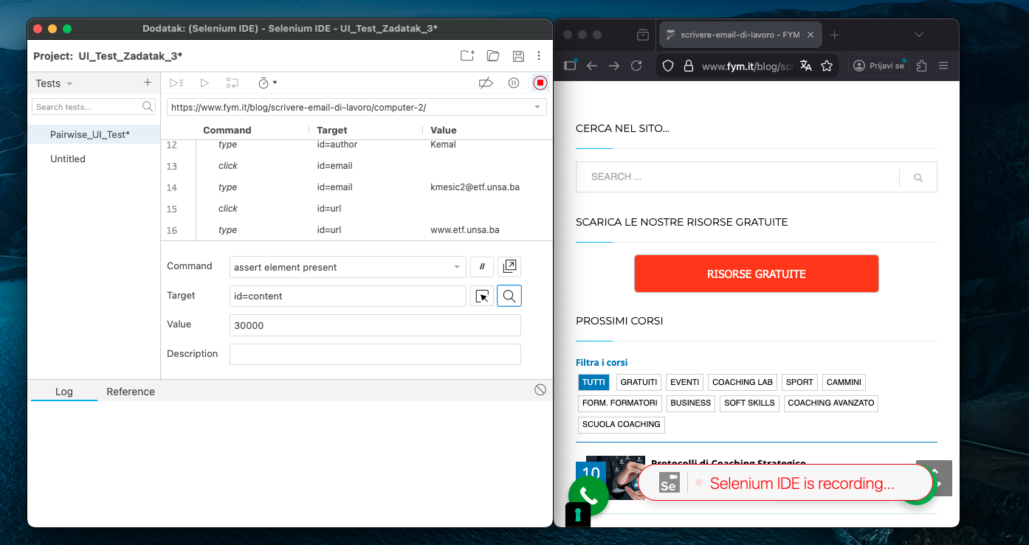
Slika 11. Snimljene akcije i validacija elemenata
Na slici 11. se vidi lista snimljenih Selenium komandi u testu.
Primjeri snimljenih koraka:
- type | id=author | Kemal
➝ unos imena u polje Author
- type | id=email | kmesic2@etf.unsa.ba
➝ unos email adrese
- type | id=url | www.etf.unsa.ba
➝ unos URL-a
- wait for element present | id=content | 30000
➝ čekanje da se sadržaj stranice učita
- assert element present | id=content
➝ provjera da je glavni sadržaj stranice uspješno prikazan
Ovim koracima se:
- simulira realno ponašanje korisnika
- provjerava funkcionalnost korisničkog interfejsa
- validira da se stranica pravilno učitava na različitim uslovima (pairwise scenariji)

Zaključak
U okviru ovog zadatka izvršena je automatizacija testiranja korisničkog interfejsa web stranice koristeći Selenium IDE alat. Na osnovu testnih slučajeva definisanih pairwise tehnikom u prethodnom zadatku, kreirani su automatizovani testovi koji simuliraju realne korisničke akcije, kao što su unos podataka i provjera prisustva elemenata na stranici. Testovi su uspješno izvršeni bez grešaka, čime je potvrđeno da korisnički interfejs funkcioniše ispravno u testiranim scenarijima.

